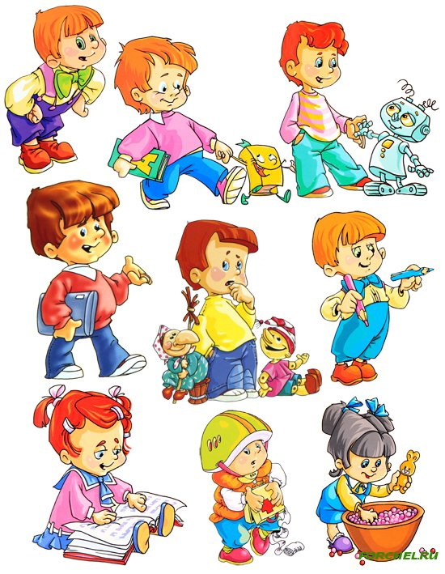
Речевые игры

Игровое упражнение «У кого кто?»
- У грача – грачонок - грачата.
- У утки – утёнок - утята
- У лебедя – лебедёнок - лебедята
- У соловья – соловьёнок - соловьята
- У журавля – журавленок - журавлята
- У дрозда – дроздёнок - дроздята
- У чижа – чижонок - чижата.
- У аиста – аистёнок - аистята
- У скворца – скворчонок - скворчата.

Игровое упражнение «Кто о ком заботится?»
- Аист заботится об аистятах.
- Грач заботится о … грачатах.
- Журавль заботится о … журавлятах.
- Лебедь заботится о … лебедятах.
- Чиж заботится о … чижатах.
- Соловей заботится о … соловьятах.
- Дрозд заботится о … дроздятах.
- Утка заботится об … утятах.
- Скворец заботится о … скворчатах.
- Гусь заботится о … гусятах.

Игровое упражнение «Кто кем станет?»
- Грачонок станет … грачом.
- Соловьёнок станет … соловьём.
- Скворчонок станет … скворцом.
- Лебедёнок станет … лебедем.
- Утёнок станет … уткой.
- Аистёнок станет … аистом.
- Журавлёнок станет … журавлём.

Упражнение «Отгадай и присядь»
- Ребята, сейчас я буду называть перелетных и зимующих птиц, если вы услышите название зимующей птицы, то присядьте; а если название перелетной, то машите руками.
Ворона, соловей, дятел, сорока, голубь, ласточка, синица, грач, скворец, снегирь, аист, журавль, воробей, цапля и др.

Упражнение «Скажи одним словом»
Дети встают в круг. Ведущий бросает мяч, а дети возвращают его с ответом.

У аиста длинные ноги, он какой? … длинноногий.
У аиста длинный клюв, он … длинноклювый.
У ласточки длинный хвост, она … длиннохвостая.
Ласточка любит тепло, она … теплолюбивая.
У ласточки острые крылья, она … острокрылая.
У соловья звонкий голос, он … звонкоголосый, и др.

Упражнение «Продолжи предложение, найди причину»
Первыми осенью улетают на юг птицы, которые питаются насекомыми, потому что … /насекомые прячутся и им нечем питаться/.
Кукушка не высиживает своих птенцов, потому что …/она не вьет себе гнезда/.
Все люди любят слушать соловья, потому что …/он красиво поет, заливается/. и др.
Весной перелетные птицы прилетают назад, потому что … /им нужно выводить птенцов/.

Игровое упражнение «Назови ласково»

Птенец — птенчик,
перо — перышко,
голова — головушка,
соловей — соловушка,
шея — шейка,
жаворонок — жаворонушек,
крыло — крылышко,
скворец — скворушка,
гусь — гусек, гусенок,
утка — уточка,
лебедь — лебедушка,
гнездо — гнездышко,
журавль — журавушка, журка,
трясогузка — трясогузонька,
аист — аистенок.
цапля — цапелька.
Игровое упражнение «Кто как кричит?»
Подбор соответствующего понятия

Ласточка — щебечет,
грач — кричит «гра»,
соловей — заливается, свистит, щелкает,
кукушка — кукует,
журавль — курлычет,
жаворонок — звенит.

Игровое упражнение «Один — много»
Образование множественного числа существительных в именительном и родительном падежах
Грач — грачи — грачей,
птица — птицы — птиц,
стриж — стрижи — стрижей,
аист — аисты — аистов,
жаворонок — жаворонки — жаворонков,
скворец — скворцы — скворцов,
трясогузка — трясогузки — трясогузок,
журавль — журавли — журавлей,
гусь — гуси — гусей,
утка — утки — уток,
селезень — селезни — селезней,
ласточка — ласточки — ласточек,
соловей — соловьи — соловьев,
лебедь — лебеди — лебедей,
кукушка — кукушки — кукушек,
гнездо — гнезда — гнезд,
яйцо — яйца — яиц,
птенец — птенцы — птенцов.

Игровое упражнение «Четвертый лишний»
Ворона, попугай, голубь, воробей (попугай);
Ласточка, кукушка, соловей, синица (кукушка);
Петух, индюк, курица, ворона (ворона);
Журавль, аист, цапля, грач (грач). И др.

Игровое упражнение «Скажи наоборот»
Аист большой, а синичка...
у лебедя шея длинная, а у утки...
воронёнок молодой, а ворон...
ласточка перелётная птица, а воробей… и т.д.

Игровое упражнение «1-2-5»
Один лебедь, два…(лебедя), пять…(лебедей) и т.д.
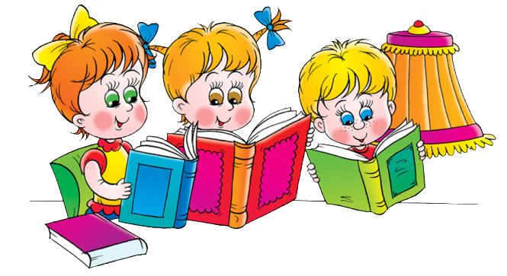
Закрепить в названиях всех птиц!

